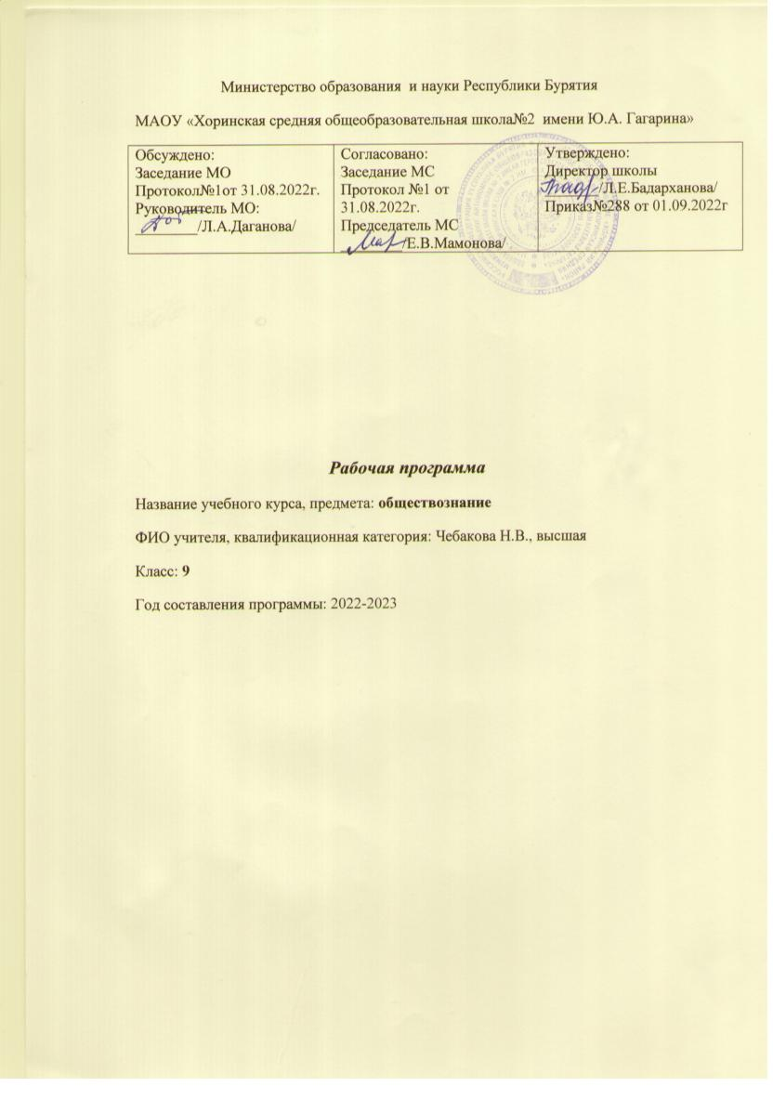

Пояснительная записка

Рабочая программа по обществознанию для 9 класса соответствует:

1.Закону РФ 273-ФЗ»Об образовании в Российской Федерации»;

2.Федеральным государственным образовательным стандартам основного общего образования (ФГОС ООО), утвержденного приказом Министерства образования и науки РФ от 17.12.2010г.

3.Образовательной программе основного общего образования МАОУ «Хоринская средняя общеобразовательная школа №2;

4. УМК по предмету обществознание

-Рабочая программа соответствует Примерной образовательной программы основного общего образования по обществознанию, рекомендованной к использованию Министерством образования и науки РФ, с учетом авторской программы основного общего образования по обществознанию под редакцией академика РАО, доктора педагогических наук Л. Н. Боголюбова, Н. И. Городецкая, кандидата педагогических наук; Л. Ф. Иванова, кандидата педагогических наук; А. И. Матвеев, кандидата педагогических наук, помещенной в сборнике «Программы общеобразовательных учреждений», Москва «Просвещение», 2018. Данная программа реализуется на основе УМК по предмету:

-Боголюбов Л.Н., Н.И. Городецкая, А.Ю. Лазебникова. Обществознание, 9 класс. – М: Просвещение, 2018.

5.Учебным планом МАОУ»Хоринская средняя общеобразовательная школа№2

6. Положению о рабочих программах МАОУ»Хоринская СОШ№2

**Национально-региональный компонент**

Для реализации задач курса и привития уважения и любви к своему краю необходимо введение в курс обществознания национально-регионального компонента. Это будет способствовать формированию у учащихся умения лучше ориентироваться в той социальной среде, в которой они проживают.

Изучение содержания национально-регионального компонента образования реализуется

через выделение в структуре урока специальных вопросов (10% от количества часов по Базисному учебному плану), которые возможно провести в конце учебного года. . На изучение национально-регионального компонента отводится 3 часа

1.Партийное движение в республике Бурятия

2.Обеспечение прав человека на территории республике Бурятия

3. Социальные права жителей республики Бурятия

Возрастные и психологические особенности учащихся

.Преподавание курса «обществознание» ведётся в соответствии возрастных и психологических особенностей учащихся. Средний школьный возраст (12-15 лет).

Средний школьный возраст - переход от детства к юности, период "полуребенка-полувзрослого". У школьника подростка этот переход связан с включением его в доступные ему формы общественной жизни. Вместе с тем меняется и реальное место, которое ребенок занимает в повседневной жизни окружающих его взрослых, в жизни своей семьи. Теперь его физический силы, его знания и умения ставят его в некоторых случаях на равную ступень с взрослыми, а кое в чем он даже чувствует свое преимущество. Иногда он признанный "чинильщик" механизмов, иногда он оказывается главным домашним "комментатором" общественных событий.В этом возрасте происходит бурный рост и развитие всего организма. Значительно возрастает сила мышц. А вот развитие внутренних органов происходит неравномерно, что приводит к различным нарушениям: учащение сердцебиения, учащенное дыхание. Характерная особенность подросткового возраста - половое созревание организма. Продолжается развитие нервной системы, мыслительной деятельности. Мировоззрение, нравственные идеалы, система оценочных суждений, моральные принципы, которыми школьник руководствуется в своем поведении, еще не приобрели устойчивость, их легко разрушают мнения товарищей, противоречия жизни. Правильно организованному воспитанию принадлежит решающая роль. В зависимости от того, какой нравственный опыт приобретает подросток, будет складываться его личность

Планируемые результаты освоения курса обществознание

Требования к результатам освоения курса обществознание в основной школе определяются ключевыми задачами общего образования, отражающими индивидуальные, общественные и государственные потребности, и включают личностные, метапредметные и предметные результаты освоения предмета

Личностные результаты

1) формирование у обучающихся личностных представлений об основах российской

гражданской идентичности, патриотизма, гражданственности, социальной ответственности,

правового самосознания, толерантности, приверженности ценностям, закреплѐннымв

Конституции Российской Федерации;

2) понимание основных принципов жизни общества, основ современных научных теорий

общественного развития;

3) приобретение теоретических знаний и опыта применения полученных знаний и умений

для определения собственной активной позиции в общественной жизни, для решения

типичных задач в области социальных отношений, адекватных возрасту обучающихся,

межличностных отношений, включая отношения между людьми различных национальностей

и вероисповеданий, возрастов и социальных групп;

4) формирование основ правосознания для соотнесения собственного поведения и поступков

других людей с нравственными ценностями и нормами поведения, установленными

законодательством Российской Федерации, убежденности в необходимости защищать

правопорядок правовыми способами и средствами, умений реализовывать основные

социальные роли в пределах своей дееспособности;

5) освоение приемов работы с социально значимой информацией, еѐосмысление; развитие

способностей обучающихся делать необходимые выводы и давать обоснованные оценки

социальным событиям и процессам;

Метапредметные результаты выражаются в:

• умении сознательно организовывать свою познавательную деятельность (от постановки

цели до получения и оценки результата);

• умении объяснять явления и процессы социальной действительности с научных, социально-

философских позиций; рассматривать их комплексно в контексте сложившихся реалий и

возможных перспектив;

• способности анализировать реальные социальные ситуации, выбирать адекватные способы

деятельности и модели поведения в рамках реализуемых основных социальных ролей

(производитель, потребитель и др.);

• овладении различными видами публичных выступлений (высказывания, монолог,

дискуссия) и следовании этическим нормам и правилам ведения диалога;

• умении выполнять познавательные и практические задания, в том числе с использованием

проектной деятельности на уроках и в доступной социальной практике, на:

1) использование элементов причинно-следственного анализа;

2) исследование несложных реальных связей и зависимостей;

3) определение сущностных характеристик изучаемого объекта; выбор верных критериев для

сравнения, сопоставления, оценки объектов;

4) поиск и извлечение нужной информации по заданной теме в адаптированных источниках

различного типа;

5) перевод информации из одной знаковой системы в другую (из текста в таблицу, из

аудиовизуального ряда в текст и др.), выбор знаковых систем адекватно познавательной и

коммуникативной ситуации;

6) объяснение изученных положений на конкретных примерах;

7) оценку своих учебных достижений, поведения, черт своей личности с учетом мнения

других людей, в том числе для корректировки собственного поведения в окружающей среде;

выполнение в повседневной жизни этических и правовых норм, экологических требований;

8) определение собственного отношения к явлениям современной жизни, формулирование

своей точки зрения.

Предметные результаты

**Выпускник на базовом уровне научится:**

Политика

Выделять субъектов политической деятельности и объекты политического воздействия;

различать политическую власть и другие виды власти;

устанавливать связи между социальными интересами, целями и методами политической

деятельности;

высказывать аргументированные суждения о соотношении средств и целей в политике;

раскрывать роль и функции политической системы;

характеризовать государство как центральный институт политической системы;

различать типы политических режимов, давать оценку роли политических режимов

различных типов в общественном развитии;

обобщать и систематизировать информацию о сущности (ценностях, принципах,

признаках, роли в общественном развитии) демократии;

характеризовать демократическую избирательную систему;

различать мажоритарную, пропорциональную, смешанную избирательные системы;

устанавливать взаимосвязь правового государства и гражданского общества, раскрывать

ценностный смысл правового государства;

определять роль политической элиты и политического лидера в современном обществе;

конкретизировать примерами роль политической идеологии;

раскрывать на примерах функционирование различных партийных систем;

формулировать суждение о значении многопартийности и идеологического плюрализма в

современном обществе;

оценивать роль СМИ в современной политической жизни;

иллюстрировать примерами основные этапы политического процесса;

различать и приводить примеры непосредственного и опосредованного политического

участия, высказывать обоснованное суждение о значении участия граждан в политике.

Правовое регулирование общественных отношений

Сравнивать правовые нормы с другими социальными нормами;

выделять основные элементы системы права;

выстраивать иерархию нормативных актов;

выделять основные стадии законотворческого процесса в Российской Федерации;

различать понятия «права человека» и «права гражданина», ориентироваться в ситуациях,

связанных с проблемами гражданства, правами и обязанностями гражданина РФ, с

реализацией гражданами своих прав и свобод;

обосновывать взаимосвязь между правами и обязанностями человека и гражданина,

выражать собственное отношение к лицам, уклоняющимся от выполнения конституционных

обязанностей;

аргументировать важность соблюдения норм экологического права и характеризовать

способы защиты экологических прав;

раскрывать содержание гражданских правоотношений;

применять полученные знания о нормах гражданского права в практических ситуациях,

прогнозируя последствия принимаемых решений;

различать организационно-правовые формы предприятий;

характеризовать порядок рассмотрения гражданских споров;

давать обоснованные оценки правомерного и неправомерного поведения субъектов

семейного права, применять знания основ семейного права в повседневной жизни;

находить и использовать в повседневной жизни информацию о правилах приема в

образовательные организации профессионального и высшего образования;

характеризовать условия заключения, изменения и расторжения трудового договора;

иллюстрировать примерами виды социальной защиты и социального обеспечения;

извлекать и анализировать информацию по заданной теме в адаптированных источниках

различного типа (Конституция РФ, ГПК РФ, АПК РФ, УПК РФ);

объяснять основные идеи международных документов, направленных на защиту прав

человека.

**Выпускник на базовом уровне получит возможность научиться:**

Политика

Находить, анализировать информацию о формировании правового государства и

гражданского общества в Российской Федерации, выделять проблемы;

выделять основные этапы избирательной кампании;

в перспективе осознанно участвовать в избирательных кампаниях;

отбирать и систематизировать информацию СМИ о функциях и значении местного

самоуправления;

самостоятельно давать аргументированную оценку личных качеств и деятельности

политических лидеров;

характеризовать особенности политического процесса в России;

анализировать основные тенденции современного политического процесса.

Правовое регулирование общественных отношений

Действовать в пределах правовых норм для успешного решения жизненных задач в

разных сферах общественных отношений;

перечислять участников законотворческого процесса и раскрывать их функции;

характеризовать механизм судебной защиты прав человека и гражданина в РФ;

ориентироваться в предпринимательских правоотношениях;

выявлять общественную опасность коррупции для гражданина, общества и государства;

применять знание основных норм права в ситуациях повседневной жизни, прогнозировать

последствия принимаемых решений;

оценивать происходящие события и поведение людей с точки зрения соответствия закону;

характеризовать основные направления деятельности государственных органов по

предотвращению терроризма, раскрывать роль СМИ и гражданского общества в

противодействии терроризму.

Содержание учебного курса

|  |  |  |  |  |
| --- | --- | --- | --- | --- |
| № п/п | | Название разделов /тем | Количество часов | Содержание учебной темы |
| *1* | | *Введение (1ч.)* | 1 |  |
| *2* | | *Политика –* | *11* | Политика и власть. Роль политики в жизни общества. Основные направления политической  деятельности. Разделение властей.  Понятие и признаки государства. Государственный суверенитет. Формы государства: формы  правления, территориально-государственное устройство. Внутренние и внешние функции  государства.  Политический режим. Демократия, авторитаризм и тоталитаризм. Демократические  ценности. Развитие демократии в современном мире.  Гражданское общество и правовое государство. Условия и пути становления гражданского  общества и правового государства в Российской Федерации. Местное самоуправление.  Участие граждан в политической жизни. Выборы. Отличительные черты выборов в  демократическом обществе. Референдум. Выборы в Российской Федерации. Опасность  политического экстремизма. Политические партии и движения, их роль в общественной  жизни. Политические партии и движения в РФ. Участие партий в выборах.  Средства массовой информации в политической жизни. Влияние на политические  настроения в обществе и позиции избирателя. Роль СМИ в предвыборной борьбе. |
| *3* | | *Гражданин и государство* | *8* | Понятие прав, свобод и обязанностей. Презумпция невиновности. Конституция Российской  Федерации. Основы конституционного строя Российской Федерации. Народовластие.  Федеративное устройство России. Президент Российской Федерации. Органы  законодательной и исполнительной власти в Российской Федерации. Конституционные  основы судебной системы Российской Федерации. Правоохранительные органы. Судебная  система России. Конституционный суд Российской Федерации. Система судов общей  юрисдикции. Прокуратура. Адвокатура. Нотариат. Милиция. Взаимоотношения органов  государственной власти и граждан. Гражданство. Понятие гражданства Российской  Федерации. Права и свободы человека и гражданина в России, их гарантии.  Конституционные обязанности гражданина. Международно-правовая защита прав человека.  Декларация прав человека как гарантия свободы личности в современном обществе.  Механизмы реализации и защиты прав и свобод человека и гражданина. |
|  |  | |  |  |
|  |  | |  |  |

Календарно - тематическое планирование

|  |  |  |  |  |  |
| --- | --- | --- | --- | --- | --- |
| № темы урока | Наименование тем уроков | к/ч | Контрольные работы  (в соответствии со спецификой предмета, курса) | Практическая часть  (в соответствии со спецификой предмета, курса) | сроки |
|  | | | | |  |
| 1 | Вводный урок | 1 |  |  |  |
| 2 | Политика и власть | 1 |  |  |  |
| 3 | Государство | 1 |  |  |  |
| 4 | Государство | 1 |  |  |  |
| 5 | Политические  режимы | 1 |  |  |  |
| 6 | Политические режимы | 1 |  |  |  |
|  | | | | |  |
| 7 | Правовое  государство | 1 |  |  |  |
| 8 | Гражданское  общество и  государство | 1 |  |  |  |
| 9 | Участие граждан в  политической  жизни | 1 |  |  |  |
| 10 | Политические  партии и движения | 1 |  | » |  |
| 11 | Политические  партии и движения | 1 |  |  |  |
|  | | | | |  |
| 12 | Повторительно-  обобщающий урок  по теме  «Политика» | 1 | Тестирование в форме ОГЭ |  |  |
| 13 | Основы  конституционного  строя РФ | 1 |  |  |  |
| 14 | Права и свободы  человека и  гражданина | 1 |  |  |  |
| 15 | Высшие органы  государственной  власти в РФ. | 1 |  |  |  |
| 16 | Россия –  федеративное  государства. | 1 |  |  |  |
| 17 | Судебная система  РФ | 1 |  |  |  |
| 18 | Правоохранительные  органы | 1 |  |  |  |
| 19 | Обобщение и систематизация знаний по теме  «Гражданин и государство» | 1 | Тестирование в форме ОГЭ |  |  |
| 20 | Право, его роль в  жизни общества и  государства | 1 |  |  |  |
| 21 | Правоотношения и  субъекты права | 1 |  |  |  |
| 22 | Правонарушения и  юридическая  ответственность | 1 |  |  |  |
| 23 | Гражданские  правоотношения | 1 |  |  |  |
| 24 | Право на труд.  Трудовые  правоотношения | 1 |  |  |  |
| 25 | Право на труд.  Трудовые  правоотношения | 1 |  |  |  |
| 26 | Семейные  правоотношения | 1 |  |  |  |
| 27 | Административные  правоотношения | 1 |  |  |  |
| 28 | Уголовно-правовые  отношения | 1 |  |  |  |
| 29 | Уголовно-правовые  отношения | 1 |  |  |  |
| 30 | Международное  гуманитарное  право | 1 |  |  |  |
| 31 | Обобщение и систематизация знаний по теме  «Основы российского законодательства | 1 | Тестирование в форме ОГЭ |  |  |
| 32 | Партийное движение в республике Бурятия | 1 |  |  |  |
| 33 | Обеспечение прав человека на территории республике Бурятия | 1 |  |  |  |
| 33 | . Социальные права жителей республики Бурятия | 1 |  |  |  |
| 34 | резерв | 1 |  |  |  |